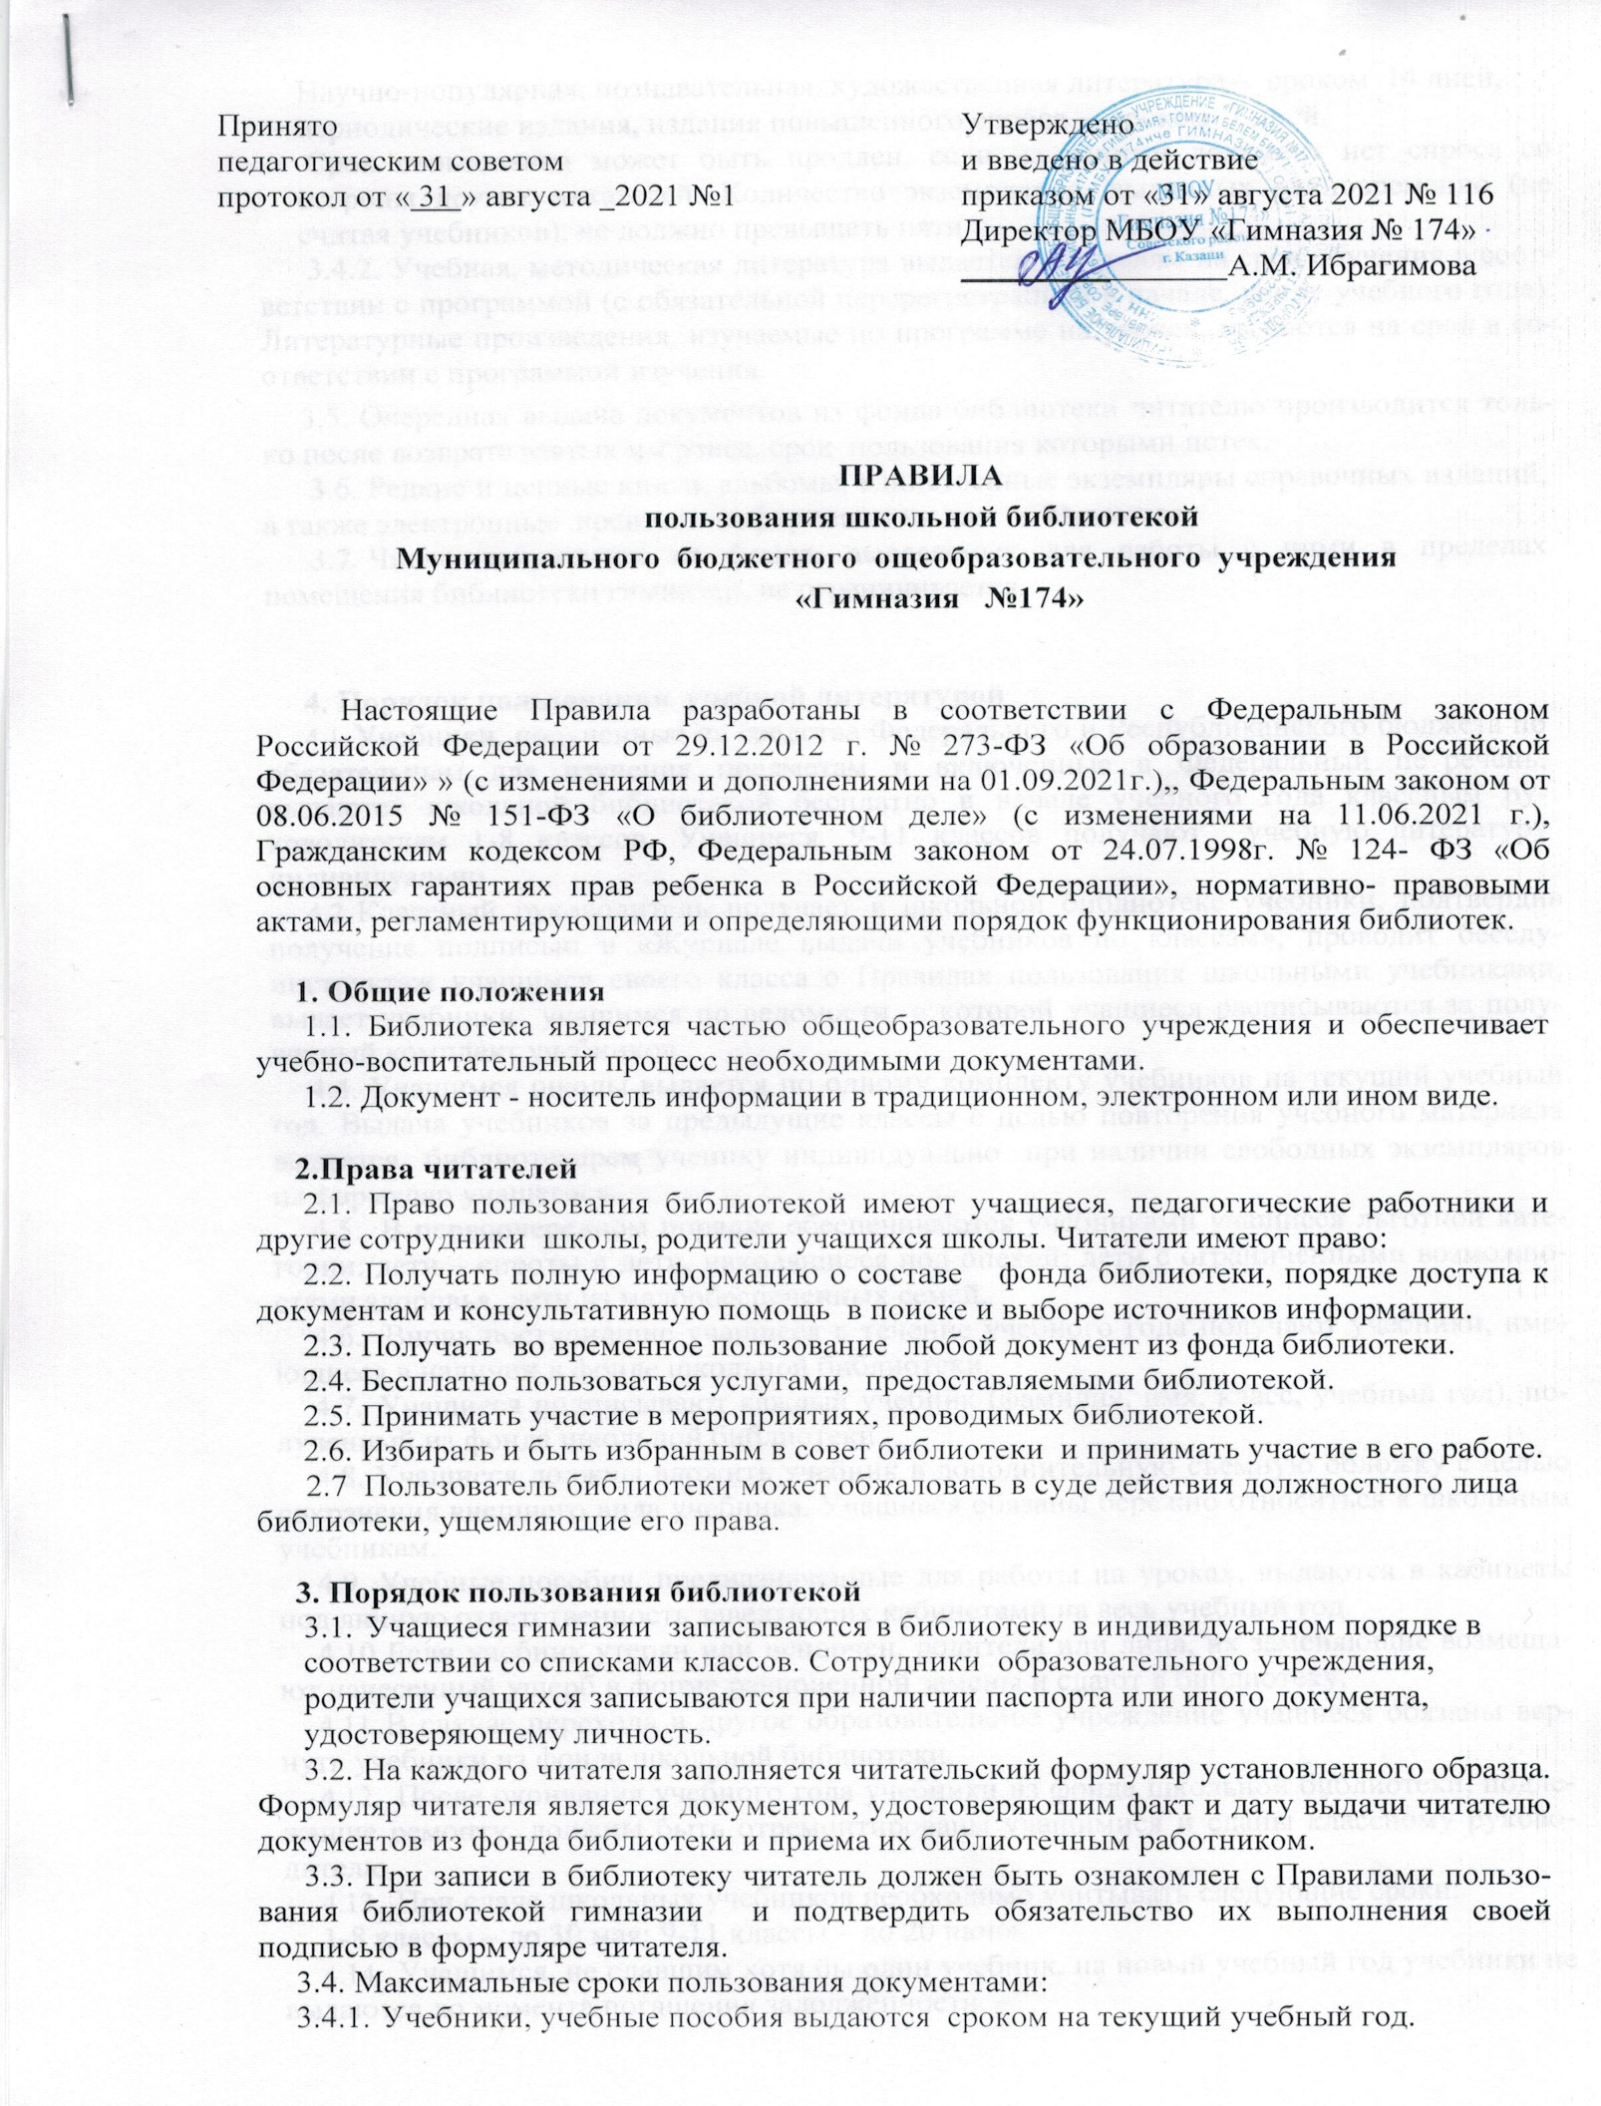

ПРАВИЛА

пользования школьной библиотекой

Муниципального бюджетного ощеобразовательного учреждения

«Гимназия №174»

Настоящие Правила разработаны в соответствии с Федеральным законом

Российской Федерации от 29.12.2012 г. № 273-ФЗ «Об образовании в Российской Федерации» » (с изменениями и дополнениями на 01.09.2021г.),, Федеральным законом от 08.06.2015 № 151-ФЗ «О библиотечном деле» (с изменениями на 11.06.2021 г.), Гражданским кодексом РФ, Федеральным законом от 24.07.1998г. № 124- ФЗ «Об основных гарантиях прав ребенка в Российской Федерации», нормативно- правовыми актами, регламентирующими и определяющими порядок функционирования библиотек.

Общие положения
  - Библиотека является частью общеобразовательного учреждения и обеспечивает учебно-воспитательный процесс необходимыми документами.
  - Документ - носитель информации в традиционном, электронном или ином виде.

Права читателей
  - Право пользования библиотекой имеют учащиеся, педагогические работники и другие сотрудники школы, родители учащихся школы. Читатели имеют право:
  - Получать полную информацию о составе фонда библиотеки, порядке доступа к документам и консультативную помощь в поиске и выборе источников информации.
  - Получать во временное пользование любой документ из фонда библиотеки.
  - Бесплатно пользоваться услугами, предоставляемыми библиотекой.
  - Принимать участие в мероприятиях, проводимых библиотекой.
  - Избирать и быть избранным в совет библиотеки и принимать участие в его работе.
2.7 Пользователь библиотеки может обжаловать в суде действия должностного лица библиотеки, ущемляющие его права.

Порядок пользования библиотекой
  - Учащиеся гимназии записываются в библиотеку в индивидуальном порядке в
соответствии со списками классов. Сотрудники образовательного учреждения, родители учащихся записываются при наличии паспорта или иного документа, удостоверяющему личность.
  - На каждого читателя заполняется читательский формуляр установленного образца. Формуляр читателя является документом, удостоверяющим факт и дату выдачи читателю документов из фонда библиотеки и приема их библиотечным работником.
  - При записи в библиотеку читатель должен быть ознакомлен с Правилами пользо- вания библиотекой гимназии и подтвердить обязательство их выполнения своей подписью в формуляре читателя.
  - Максимальные сроки пользования документами:
    - Учебники, учебные пособия выдаются сроком на текущий учебный год.
Научно-популярная, познавательная, художественная литература – сроком 14 дней, периодические издания, издания повышенного спроса – сроком 7 дней.
Срок пользования может быть продлен, если на данный документ нет спроса со стороны других читателей. Количество экземпляров, выданных единовременно (не считая учебников), не должно превышать пяти.
    - Учебная, методическая литература выдается читателям на срок обучения в соот- ветствии с программой (с обязательной перерегистрацией в начале, конце учебного года). Литературные произведения, изучаемые по программе на уроках, выдаются на срок в со- ответствии с программой изучения.
  - Очередная выдача документов из фонда библиотеки читателю производится толь- ко после возврата взятых им ранее, срок пользования которыми истек.
  - Редкие и ценные книги, альбомы, единственные экземпляры справочных изданий, а также электронные носители информации на дом не выдаются.
  - Число документов из фонда, выдаваемых для работы с ними в пределах помещения библиотеки гимназии, не ограничивается.

Порядок пользования учебной литературой
  - Учебники, полученные на средства Федерального и Республиканского бюджета по обязательным для изучения предметам и включенные в Федеральный пе речень, выдаются школьной библиотекой бесплатно в начале учебного года классным ру- ководителям 1-8 классов. Учащиеся 9-11 классов получают учебную литературу индивидуально.
  - Классный руководитель получает в школьной библиотеке учебники, подтвердив получение подписью в «Журнале выдачи учебников по классам», проводит беседу- инструктаж учащимся своего класса о Правилах пользования школьными учебниками, выдает учебники учащимся по ведомости, в которой учащиеся расписываются за полу- ченный комплект учебников .
  - Учащимся школы выдается по одному комплекту учебников на текущий учебный год. Выдача учебников за предыдущие классы с целью повторения учебного материала выдается библиотекарем ученику индивидуально при наличии свободных экземпляров на формуляр учащегося.
  - В первоочередном порядке обеспечиваются учебниками учащиеся льготной кате- гории: дети – сироты и дети, находящиеся под опекой; дети с ограниченными возможно- стями здоровья, дети из малообеспеченных семей.
  - Вновь поступившие учащиеся в течение учебного года получают учебники, име- ющиеся в наличии в фонде школьной библиотеки.
  - Учащиеся подписывают каждый учебник (фамилия, имя, класс, учебный год), по- лученный из фонда школьной библиотеки.
  - Учащиеся должны вложить учебник в дополнительную съемную обложку с целью сохранения внешнего вида учебника. Учащиеся обязаны бережно относиться к школьным учебникам.
  - . Учебные пособия, предназначенные для работы на уроках, выдаются в кабинеты под личную ответственность заведующих кабинетами на весь учебный год.
  - Если учебник утерян или испорчен, родители или лица, их заменяющие возмеща- ют нанесенный ущерб в форме равноценной замены и сдают в библиотеку.
  - В случае перехода в другое образовательное учреждение учащиеся обязаны вер- нуть учебники из фонда школьной библиотеки.
  - После окончания учебного года учебники из фонда школьной библиотеки, подле- жащие ремонту, должны быть отремонтированы учащимися и сданы классному руково- дителю.
  - При сдаче школьных учебников необходимо учитывать следующие сроки: 1-8 классы – до 30 мая; 9-11 классы – до 20 июня.
  - Учащимся, не сдавшим хотя бы один учебник, на новый учебный год учебники не выдаются до момента погашения задолженности.
  - Выдача необходимых учебников на летний период фиксируется библиотекарем в читательских формулярах под личную подпись родителей учащихся.

Ответственность и обязанности читателей.
  - При записи в библиотеку читатель обязан сообщить необходимые сведения для за- полнения принятых библиотекой регистрационных документов.
  - При выбытии из школы читатель обязан вернуть все числящие за ним документы из фонда библиотеки.
  - Читатель обязан:
- возвращать взятые им документы из фонда в установленный библиотекой срок;
-не выносить из помещения библиотеки документы без записи в принятых библиотекой формах учета;
-бережно относиться к библиотечному фонду (не делать в книгах пометок, подчеркива- ний, не вырывать и не загибать страницы);
-соблюдать в библиотеке тишину, не нарушать порядок расстановки книг на полках открытого доступа в фонде.
  - При получении документов из фонда читатель обязан тщательно их просмотреть и в случае обнаружения каких-либо дефектов сообщить при этом библиотекарю, который обязан сделать на них соответствующие пометки.
  - Утраченный документ из фонда библиотеки или нанесенный ему невосполнимый ущерб, читатель обязан заменить его соответственно таким же, или признанный библио- текой равнозначным.
  - За утерю документа из фонда библиотеки или нанесение ему невосполнимого ущерба несовершеннолетним читателем ответственность несут его родители или иные законные представители, под надзором которых он находится.
  - Читатели, нарушившие Правила пользования библиотекой, могут быть лишены права пользования на срок, установленной библиотекой. За особые нарушения, преду- смотренные действующим законодательством, читатели несут административную ответ- ственность.
.

Обязанности библиотеки по обслуживанию читателей.
  - Обслуживать читателей в соответствии с Правилами пользования библиотекой, которые должны быть размещены в доступном для ознакомления месте.
  - Создавать благоприятные условия для работы читателей в библиотеке.
  - Не использовать сведения о читателях, их интересов в иных целях, кроме научных и биб- лиотечно- производственных.
  - Давать полную информацию читателям о наличии документов в фонде.
  - Оказать помощь читателям в выборе необходимой литературы.
  - Предоставлять читателям возможность пользования каталогами, картотеками, библиогра- фическими и информационными материалами.
6.7 Систематически информировать читателей о вновь поступивших документах.
6.8. Систематически следить за своевременным возвратом в библиотеку документов из фонда и за выполнением читателями Правил пользования библиотекой.

